Würsch Steven

SBB App 2.0

Modul 318

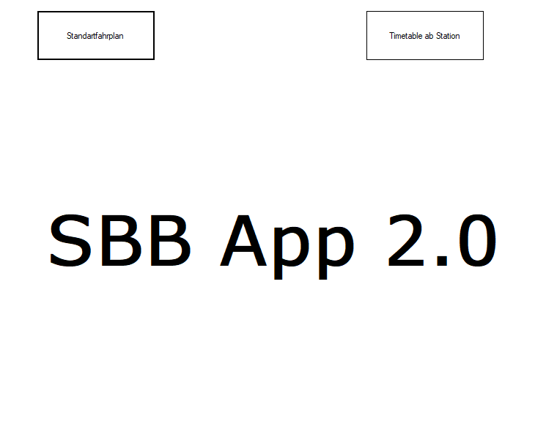

Inhaltsverzeichnis

Inhalt

Einleitung/Management Summary 2

Zweck des Dokuments 2

Umsetzung 2

Naming convention 2

Known Issues 3

Diagramme 3

Mock Up 5

Testfälle 6

Test 001: 6

Test 002: 6

Test 003: 7

Test 004: 7

Test 005: 7

Test 006: 7

Installationsanleitung 8

Setup Assistent 8

Setup entfernen 8

# Einleitung/Management Summary

Ich habe den Auftrag bekommen in C# mit einer WinForms Applikation eine SBB Fahrplan App zu programmieren. Diese Anwendung sollte Minimum folgenden Anforderungen haben:

1. «Als ÖV-Benutzer möchte ich Start- und Endstation mittels Textsuche suchen können, damit ich nicht alle Stationsnamen auswendig lernen muss. »
2. «Als ÖV-Benutzer möchte ich die aktuellen, d.h. mindestens die nächsten vier bis fünf Verbindungen zwischen den beiden gefundenen und ausgewählten Stationen sehen, damit ich weiss wann ich zur Station muss, um den für mich idealen Anschluss zu erwischen. »
3. «Als ÖV-Benutzer möchte ich sehen, welche Verbindungen ab einer bestimmten Station vorhanden sind, damit ich bei mir zuhause eine Art Abfahrtstafel haben kann. »

Ich habe noch zusätzliche Funktionen hinzugefügt, zu den bereits oben genannten:

1. «ALs ÖV-Benutzer möchte ich nicht nur aktuelle Verbindungen suchen können, sondern auch solche zu einem beliebigen anderen Zeitpunkt, damit ich zukünftige Reisen planen kann. »
2. «Als ÖV-Benutzer möchte ich sehen, wo sich eine Station befindet, damit ich mir besser vorstellen kann, wie die Situation vor Ort aussieht. »

# Zweck des Dokuments

Dieses Dokument ist die allgemeine Dokumentation zu der SBB App 2.0. Dem Benutzer wird gezeigt wie das ganze installiert wird oder auch wie bei dem Projekt vorgegangen wurde.

Es werden Fehler oder allfällige Bemerkungen aufgezeigt und erklärt.

# Umsetzung

## Naming convention

**Variablen:**

Bei mir wurden alle Variablen gleich geschrieben, mit einem kleinen Anfangsbuchstaben und weiter mit CamelCase also, wenn ein zweites Wort darauf folgt wird das mit einem Grossbuchstaben geschrieben.

**Methoden und Klassen:**

Bei den Klassennamen habe ich den ersten Buchstaben grossgeschrieben und danach auch wieder CamelCase. Die Methoden hingegen habe ich wie die Variablen geschrieben klein und mit CamelCase.

**Deklaration:**

Die Variablen habe ich immer an diesem Ort deklariert, wo ich sie gebracht habe.

**GUI Control:**

Die GUI Control Elemente habe ich auch im CamelCase geschrieben. Der erste Buchstabe klein und der Name dahinter gross. Z.b btnSuchen, dtpZeit usw. Ich habe immer selbsterklärende Abkürzungen genommen.

**Kommentare:**

Ich habe zwischendurch immer ein paar kurze Kommentare hingeschrieben, um den Code ein wenig besser zu verstehen. Diese habe ich immer mit **//** vor dem Satz geschrieben.

## Known Issues

Ein bekannter Fehler bei meinem Programm den ich leider noch nicht beheben konnte, hat mit der API zu tun. Sobald die API mehr als 3 Anfragen in der Sekunde bekommt, gibt es einen Error. Dies geschieht zum Beispiel bei gewissen Stationen die man im Timetable sucht. Das Problem ist mir bekannt und habe es aufgenommen, ich werde es in nächster Zeit bearbeiten und funktionstüchtig machen.

Die AutoComplete Funktion die eigentlich als Erleichterung helfen sollte, funktioniert bei mir nicht. Diese wäre dazu da um dem Benutzer das suchen nach einer Station zu erleichtern.

Bei der Suche von Stationen sollte immer nach einer Ortschaft ein «,» geschrieben werden, dadurch erhält man genauere such Ergebnisse im Dropdown. Z.B Stans **, Bahnhof/Breiten/Länderpark** usw.

## Diagramme

Usecase Diagramm:

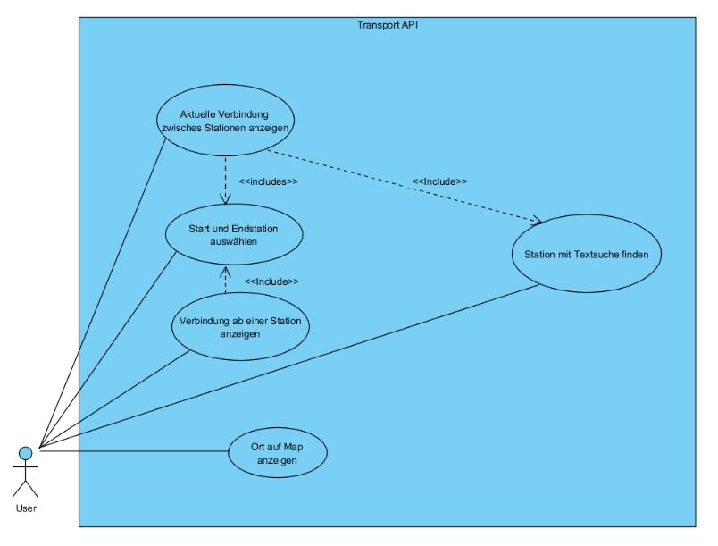

Aktivitätsdiagramme von punkt 1 bis Punkt 3.

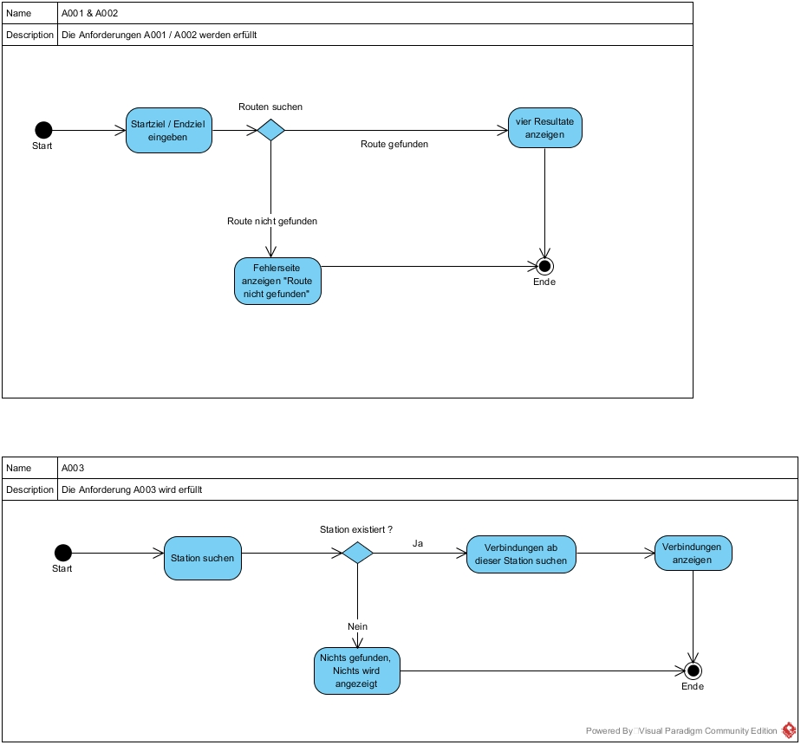

# Mock Up

StandartFahrplan

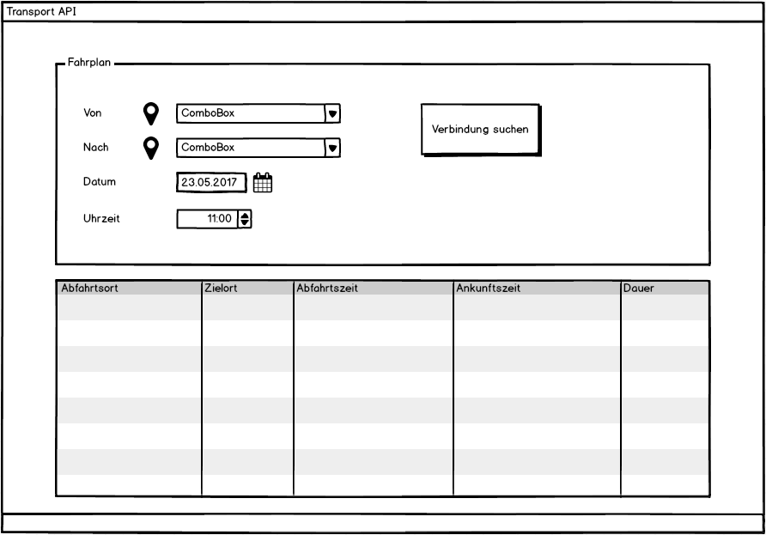

TimetableFahrplan

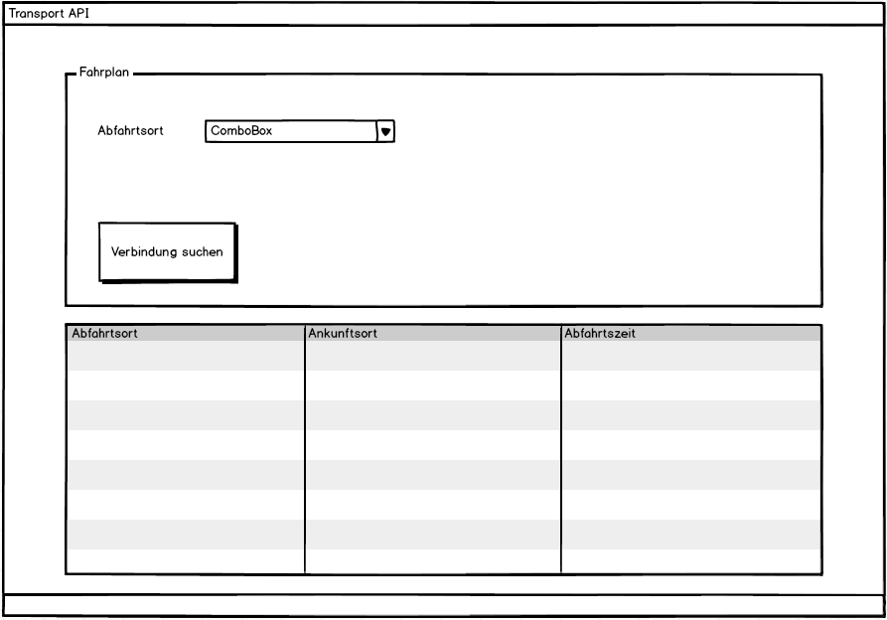

Overview

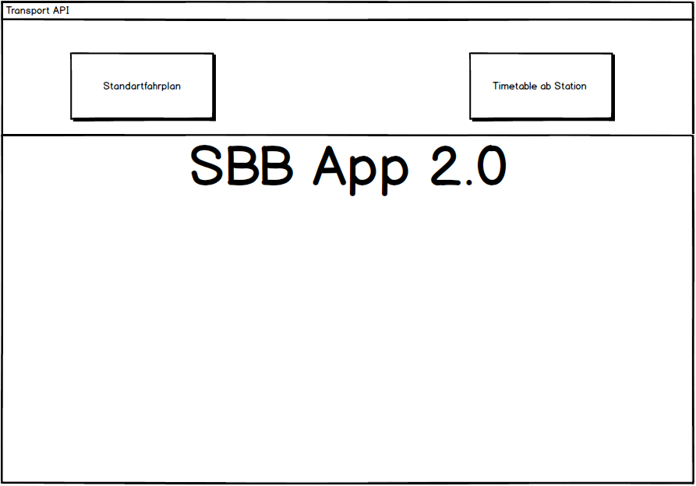

# Testfälle

## Test 001:

**Test Vorgehen:**

Geben Sie im Standartfahrplan bei «Von» beispielsweise «Stans, Bahnhof» ein und bei «Nach» z.B «Luzern, Bahnhof»

**Erwartetes Ergebnis:**

Es sollte unten eine Ausgabe erscheinen, in dieser steht der Abfahrtsort, Zielort, Abfahrtszeit, Ankunftszeit und Dauer

**Tatsächliches Ergebnis:**

## Test 002:

**Test Vorgehen:**

Sie können auch statt den ganzen Namen zu schreiben bei «Von, Nach» den Pfeil nach unten drücken um die Vorschläge anzeigen zu lassen. Schreiben sie z.B «Stans, »

**Erwartetes Ergebnis:**

Es sollte ein Dropdown herausgeklappt werden, bei dem alles aufgelistet wird was mit «Stans, » beginnt.

**Tatsächliches Ergebnis:**

## Test 003:

**Test Vorgehen:**

Klicken Sie oben auf den zweiten Button «Timetable ab Station» und geben sie z.B «Stans, Bahnhof» ein.

**Erwartetes Ergebnis:**

Es sollte eine Liste mit diversen Verbindungen ab Stans, Bahnhof anzeigen. Diesmal aber nur die Verbindung, Ankunftsort und Abfahrtszeit.

**Tatsächliches Ergebnis:**

## Test 004:

**Test Vorgehen:**

Geben Sie beim Standartfahrplan, bei «Von und Nach» Zwei Stationen ein und drücken Sie auf das Symbol vor der Combobox.

**Erwartetes Ergebnis:**

Es Sollte Google Maps aufgehen und je den Standort anzeigen der bei «Von» oder «Nach» ausgewählt wurde.

**Tatsächliches Ergebnis:**

## Test 005:

**Test Vorgehen:**

Wählen sie ein beliebiges Datum und eine Uhrzeit aus, wie auch Stationen. Und klicken Sie auf Verbindung suchen.

**Erwartetes Ergebnis:**

Das Resultat sollte nach der gewünschten Zeit gefiltert und zurückgegeben werden.

**Tatsächliches Ergebnis:**

## Test 006:

**Test Vorgehen:**

Drücke den Pfeil neben den Beiden Comboboxen.

**Erwartetes Ergebnis:**

«Von und Nach» Inhalt sollte vertauscht werden.

**Tatsächliches Ergebnis:**

# Installationsanleitung

## Setup Assistent

Um das Programm zu erhalten, muss man sich durch einen Wizard klicken, dies geht folgendermassen.

1. Um das Setup zu finden muss ich in den Ordner Installer und dort in den Ordner Debug. Hier ist nun das Installer.msi File welches wir brauchen
2. Ich öffne den beigelegten Installer.msi
3. Klicke bei der Willkommens Seite auf **Weiter>**
4. Wähle den **gewünschten Speicherort** aus und ob **jeder Benutzer** das Programm sehen darf.
5. Bei der Installation bestätigen Seite kann man nun das **Setup abschliessen** oder wie auf jeder Seite **Abbrechen**.
6. Es erscheint noch eine Adminmeldung bei dieser mit **Ja** bestätig werden muss.
7. Nun ist eine .exe Datei in diesem angegebenen Ordner zu finden, mit dieser kann das Programm gestartet werden.

## Setup entfernen

1. Um das Setup wieder zu deinstallieren, kann der Installer.msi noch einmal ausgeführt werden.
2. Es wird gefragt ob das Setup entfernt oder repariert werden soll und kann dies bestätigen.
3. Wurde es erfolgreich abgeschlossen kann der Installer wieder geschlossen werden.